Panoramica  Con il continuo aumento del numero di aerei nei nostri cieli, l’aspetto sicurezza diventa sempre più importante.  Un’analisi ICAO (Organizzazione Internazionale dell’Aviazione Civile) su rapporti di 28.000 incidenti/infortuni ha evidenziato che oltre il 70% dei problemi sono stati causati dalle scarse conoscenze linguistiche.  Le norme ICAO richiedono attualmente che tutti i piloti di linee internazionali e tutti i controllori di volo (ATCO) che forniscono i loro servizi a voli internazionali devono avere un livello minimo di conoscenza della lingua inglese. Questo livello di inglese è noto come ICAO Operational Level 4.  Perché Climb Level 4  Sviluppato esclusivamente per i professionisti dell’aviazione che vogliono ottenere l’abilitazione ICAO Level 4, Climb Level 4 è il corso di inglese parlato più tecnologicamente avanzato – e in più personalizzato, flessibile e completo – attualmente disponibile!  Climb Level 4 offre ai professionisti dell’aviazione una soluzione online per l’inglese parlato, in ogni luogo e in ogni momento:  - Soddisfa gli orari di lavoro flessibili di piloti e controllori di volo  - Si può includere in corsi d’insegnamento fissi, a frequenza autonoma o entrambi  - Tutti gli esercizi riguardano il contesto dell’aviazione  - Programma dinamico di inglese parlato mirato ad ottenere l’abilitazione ICAO Level 4 o Level 5  Sviluppato dai professionisti dei settori dell’aviazione e della formazione linguistica  Programma esauriente  L’esauriente programma di Climb Level 4 valuta le competenze di ciascun partecipante a livello di inglese parlato e ascoltato e fornisce istruzioni personalizzate per ottenere l’abilitazione ICAO Level 4 o Level 5, in accento britannico o americano:  - Vocabolario: Gli esercizi di vocabolario sono stati elaborati per assistere gli studenti nel riconoscimento e la produzione di parole, l’uso di parole in un dato contesto e la corretta generazione di parole.  - Struttura: Il programma grammaticale si basa sull’analisi delle esigenze dei principali aspetti grammaticali richiesti per ottenere ICAO Level 4 e superiore.  - Comprensione: Il programma di comprensione include la comprensione di un’ampia varietà di accenti locali, esercizi di controllo dei concetti, nonché il vocabolario e la grammatica come insegnati nel programma.  - Scioltezza: Il programma di scioltezza insegna l’adeguata velocità del discorso minimizzando le pause.  - Pronuncia: Fonemi, accentuazione delle parole, ritmo e intonazione vengono affrontati per consentire una comunicazione chiara in inglese, in molteplici ambienti.  - Interazioni: Gli studenti sono addestrati a fornire risposte immediate, appropriate ed esplicative, ed a mostrare la capacità di mantenere viva la conversazione nel caso di eventi imprevisti.  Risorse ed esercizi su misura  - Professore che parla: Trasforma il testo in discorso affinché gli studenti possano ascoltare e leggere simultaneamente.  - Lessico aeronautico: 2.000 tra le parole più importanti per l’abilitazione ICAO Level 4. Gli studenti creano il loro lessico personale e generano automaticamente esercizi pratici.  - Il mio dizionario: Gli studenti creano il loro dizionario personale e generano esercizi.  - La mia grammatica: Una raccolta di 49 tra le strutture e i tempi più importanti.  - Pronuncia: La valutazione personalizzata analizza l’abilità di pronuncia inglese di ogni partecipante mentre il tutor intelligente adegua le istruzioni in base alla lingua materna dello studente e alle competenze individuali.  - I miei messaggi: Creare strutture di apprendimento linguistico attraverso l’invio di messaggi ad altri studenti e responsabili.  - I miei risultati: In funzione degli esercizi e delle competenze.  - Le mie notizie: Notizie specifiche all’aviazione. | URL: www.climb-level4.com  e-brochure: http://www.maycoll.co.uk/pdfs/cae-cl4.pdf  Informaz. di contatto e ordini:  Climb Level 4:  www.climb-level4.com  info@climb-level4.com  Mayflower College  Paul Stevens  Direttore  paul@maycoll.co.uk  TEL ++44-1752-673784  Carnegie Speech Company  John Lucke  Vicepresidente  jlucke@carnegiespeech.com  TEL: ++1-412-281-3004 x 25  Corsi dalla caratteristiche uniche  - Disponibili in ogni luogo e ogni momento  - In classi o indipendenti  - Su misura per i requisiti e le competenze di apprendimento di ogni studente  - Professore che parla – trasforma il testo in discorso  - Programma basato sull’ottenimento della certificazione ICAO in inglese parlato  - Correzione di errori grafici, audio e scritti e istruzioni relative.  - Veloce, intuitivo ed efficiente in termini di costi  Programma esauriente:  - Vocabolario  - Comprensione  - Grammatica  - Scioltezza  - Pronuncia  - Interazioni  Moduli di formazione:  - Tempo, durata e orari  - Salute  - Persone  - Tempo atmosferico  - Tecnologia  - Aeroporti  - Carico, materiali e incendio  - Comunicazione  - Navigazione, movimento e geografia  Risorse personalizzate:  - Professore che parla  - La mia pronuncia  - Il mio lessico aeronautico  - La mia grammatica aeronautica  - Il mio dizionario  - I miei rapporti  - I miei messaggi  - Le mie notizie  Requisiti tecnici:  Browser:  - Microsoft Internet Explorer v6 o superiore  - Opera v8 o superiore  - Mozilla Firefox 2 o superiore  Programmi ausiliari  - Macromedia Flash Player 6 o superiore  Connessione Internet  - Minimo: 300kb / secondo  - Ideale: 1mb / secondo  - Controllare la velocità su www.speedtest.org  Audio  Cuffia con microfono
  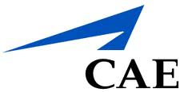 | 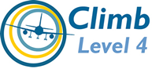
  Corso di formazione in inglese, personalizzato, flessibile e completo, per l’abilitazione ICAO Level 4
   | Mayflower College insegna inglese aeronautico ai propri piloti e al personale di controllo del traffico aereo a livello internazionale da oltre 20 anni. Oltre a dare corsi ogni anno a più di 1.000 studenti di oltre 50 paesi, Mayflower College ha fatto parte di comitati ICAO e presenziato a molteplici eventi ICAO.
  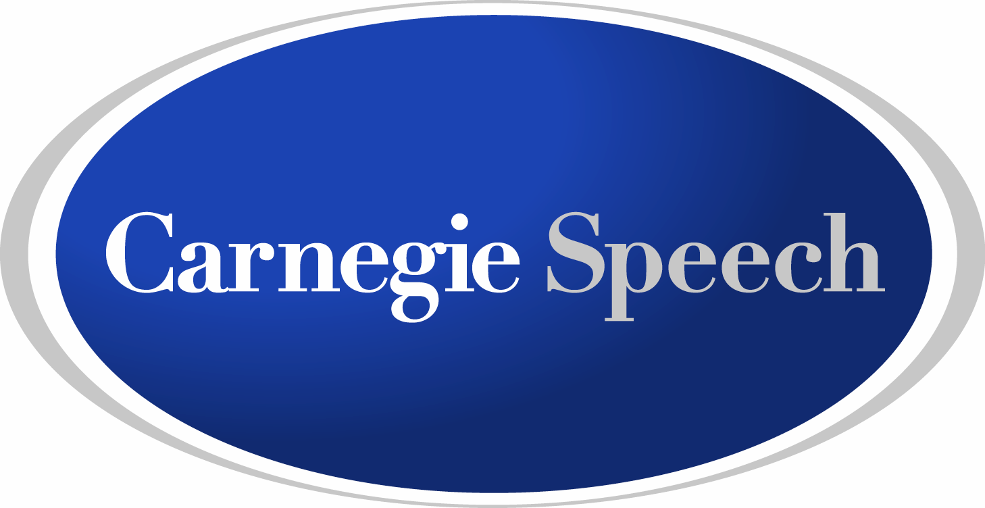 | Carnegie Speech è il principale sviluppatore di software per la valutazione e l’insegnamento delle lingue parlate. Integrando il riconoscimento vocale, intelligenza artificiale e corsi di lingua in potenti soluzioni software, Carnegie Speech assicura formazioni in inglese parlato personalizzate, efficienti ed evolutive per i settori aeronautico, pubblica amministrazione, istruzione, BPO, assistenza sanitaria ed editoria.

